附件1
会议简介

会议时间
报到：11月23日上午
会议：11月23日下午和11月24日全天
- 会议地点
中国·广州白云万达希尔顿酒店
- 会议组织
主办单位：广东省药品交易中心
指导单位：广东省产权交易集团
CFDA南方医药经济研究所
承办单位：广东药交商务服务有限责任公司
支持单位：医药经济报、健康报、香港健康卫视、21世纪药店、医师在线、米内网、南方日报、今日头条、广州日报、南方都市报、广东经济、三九健康网、搜狐等。
四、主要内容
（一）政策解读；
（二）权威数据发布；
（三）个性化分会场/闭门会议；
（四）主题实地走访活动；
（五）战略合作签约仪式。

附件2
会议安排

一、会议报名
（一）请完整填写报名回执上的每项内容，完成后发送至邮箱：gdyjzx02@gdmede.com.cn（邮箱附件格式为word文档）；
（二）如有出席人员变更，请提前一周时间与我中心联系，以便安排相关接待工作；
（三）因参会人数有限，以成功报名时间为准。
二、联系方式
地址：广州市越秀区环市东路光明路28号3A层
邮编：510095
联系人：
药品组： 林玉洁：13922112529
黄嘉良：15915759948
陆艳灵：18814096872
耗材组：李际维：13631320564
辛军晗：18620607692
传真：020-87305342
电话：020-87305014
电子邮件：gdyjzx02@gdmede.com.cn

三、参会指南
会务组不安排接站，请参会代表自行前往酒店。
酒店会址：广东省广州市白云区云城东路515-517号
交通路线如下：
1.距地铁白云公园站730米\飞翔公园站893米，均5分钟步行时间；
2.距广州白云国际机场27公里，45分钟车程；
3.距广州东站17公里，约40分钟车程；
4.距广州南站25公里，55分钟车程。
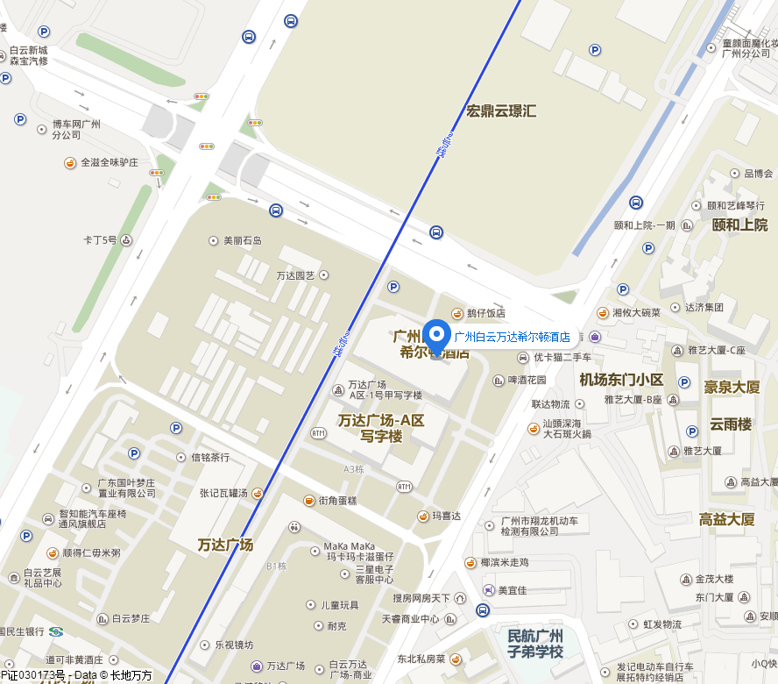

报名回执表
单位名称 |  |  |  |  | 联系人
单位地址 |  |  |  |  | 会员编号  U******
*会员属性 | 药品A | 耗材B | （生产企业1） （配送企业2） （进口代理企业3）
*请根据报名会员企业属性填写对应情况（如药品生产企业为A1）
邮 编 |  |  | 电话
是否需预定住宿 | □是 |  | 酒店房间需求 |  |  | □标单房间
是否需预定住宿 | □否 |  |  |  |  | □标双房间
姓名 | 性别 | 职务 | 联系电话 | 身份证号
备注：

参会费用

个人/企业参会代表 | 优惠条件 | 含住宿费用  （元/人） | 不含住宿费用  （元/人）
个人/企业参会代表 | 原价 | 4000 | 2600
个人/企业参会代表 | 10月30日前付款 | 3800 | 2400
备注：会议的住宿安排均为双人间，如需安排单人间（2晚）需增付1000元。

